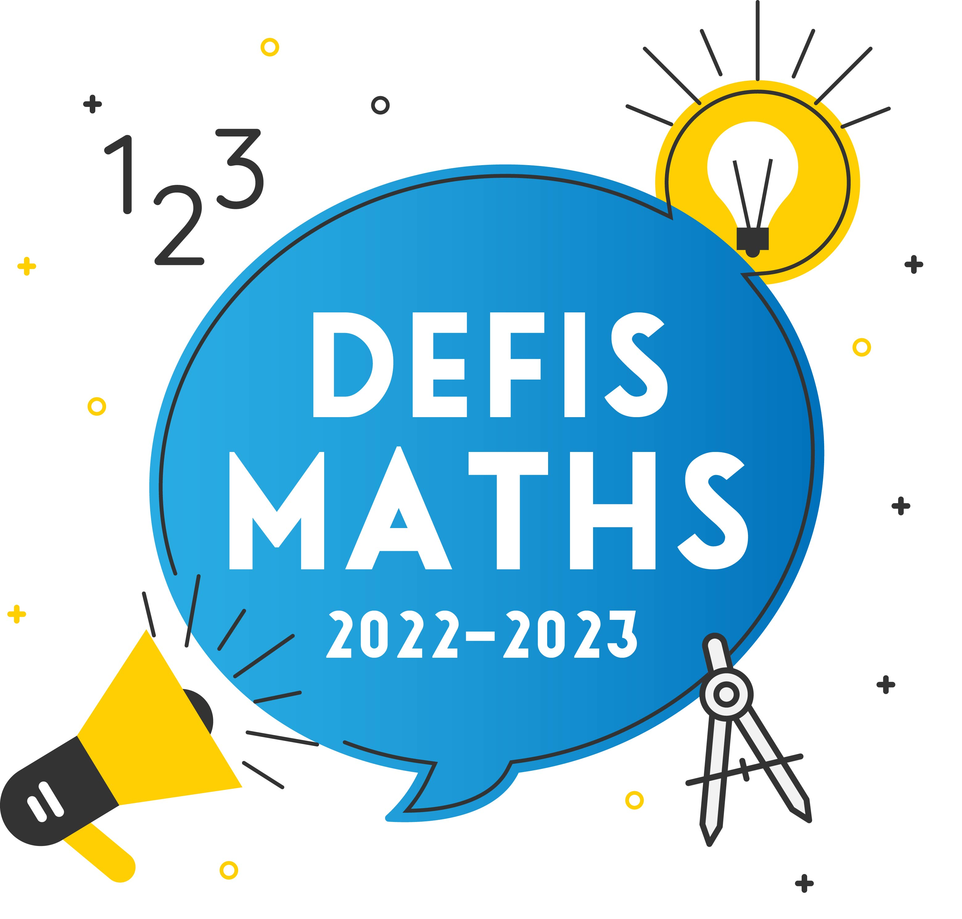 | Fiche réponse | Défi n°2  01/23

Problème  n ° :  ………… | Nom de l’école :  …………………………………..  Commune :  ………………………………….. | Classe :  ………. | Enseignant :  ……………………………… | Notation :  Lisibilité, clarté de la démarche : ….. /2  Réponse : .…. /2  Total : ….. /4

